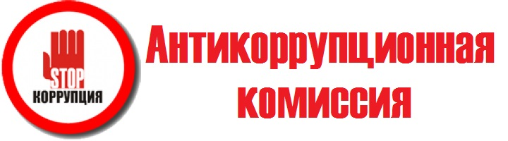

Новожилова Н. М. – директор
Гущина О. Ю. – завхоз
Хромов Е. Н. – учитель информатики
Чаркина Н. В. – председатель СТК
Воробьева О. Ю. - воспитатель

